6和7的加减法

1. 口算。

5 +（） = 6 1 + （） = 6 4 + 2 = （） 2 + （）= 6

（） - 1 = 6 7 - 6 = （） 6 - （） = 4 （） - 4 = 2

2.连一连。

7 – 4 0 7 - 6 7 - 0

3 + 3 2 4 + 3 7 - 1

6 - 4 3 5 + 1 2 + 3

6 - 6 6 7 - 2 1 - 0

3. 看图列式计算。

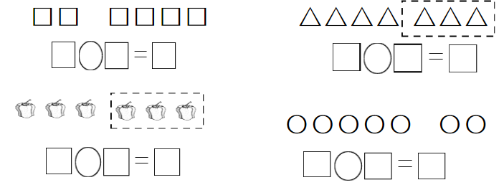

4.在 里填上“>” 、“<”或“=”。

2+4 5 1+6 7 5 6-2

4+1 1+4 3+3 7 7 4+2

答案：

1. 口算

1、5、6、4、7、1、2、6。

2.连一连。

7 – 4 0 7 - 6 7 - 0

3 + 3 2 4 + 3 7 - 1

6 - 4 3 5 + 1 2 + 3

6 - 6 6 7 - 2 1 - 0

3.（1）2+4=6 （2）7-3=4 （3）6-3=3 （4）5+2=7

4.>、=、>、=、<、>